“Kiffe Kiffe Demain”
Partie 2: pp. 20-31

- Complétez les questions en lisant.
- Complétez aussi les activités du paquet – références culturelles et l’argot.
- Voilà un peu de vocabulaire important qui peut vous aider :

Vocabulaire/Références Importants :

- Un tas de trucs mythos = beaucoup de choses qui ne sont pas vraies ; des mensonges
- Au coin du bec= au coin de la bouche
- Une couscoussière en Inox = un appareil pour faire le couscous, de marque Inox
- Un F2 = un appartement avec 2 pièces (1 chambre)
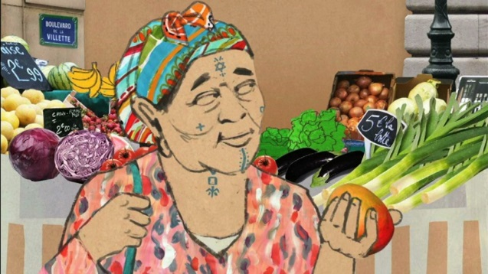
- Le bled = la campagne (origine Arabe)
- Egaré = perdu
- des vieilles tatouées = des vieilles femmes berbères avec des tatouages sur le visage
- loucher = to be cross-eyed
- pisser = uriner
https://goo.gl/4C4F9T
- la facture EDF = Electricité De France (bill)
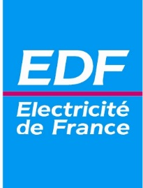
- dégueulasse = répugnant
- boiter = marcher d’une manière déséquilibrée
- un bled paumé = une partie du pays très perdu, éloigné
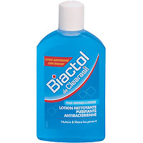
- Biactol = produit nettoyant pour le visage
- Se débrouiller = trouver une solution seul (manage)
- Un F5 = un appartement à 5 pièces
- Les coupons du CAF = coupons du gouvernement (caisse des allocations familiales) pour les activités extra-scolaires
- En galère = qui rencontre des problèmes
- Récupérer = reprendre (recover)
- La cité = la banlieue ou partie de banlieue souvent défavorisée des villes françaises
- Un pétard = un joint
- Fouiller = chercher à fond
- Une contrainte = un problème
- Coincé = inhibé (ici) ou immobilisé
- un gobelet en carton Quick = une tasse en papier ; Quick = resto fastfood
- la super cagnotte de mercredi = la lotto
- la vitrine = la fenêtre d’un magasin où sont exposés les produits à vendre
- le Juste Prix = un jeu télévise où on peut gagner des prix importants
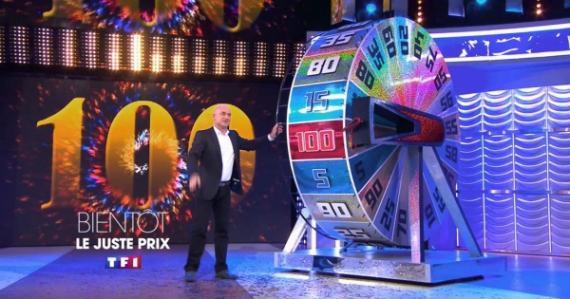
- Les moufles = comme des gants pour chauffer les mains
- Troué = avec des trous

- Le majeur = le doigt au milieu
- L’auriculaire = le petit doigt
- Les ongles = l’extrémité du doigt
- Limé = filed or shaped (fingernails)
- Vernis = couche de couleur qu’on met sur les ongles
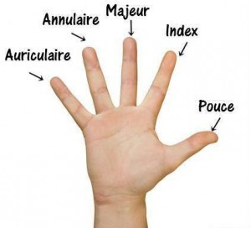
- Frimer = to show off
- Les produits d’entretien « Made in Tchernobyl » = toxic cleaning products
- Un marron chaud = warm/roasted chestnut
- En chœur = chanter ensemble

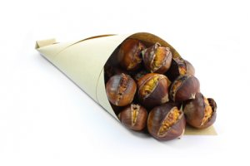

Questions de Compréhension:

- Comment est-ce que la mère imaginait la France avant de venir ? Est-ce que ses premières impressions de la France étaient comme elle l’imaginait ? Explique.

- Comment est-ce que Doria se sentait pendant le dernier voyage au Maroc ?
- Qu’est-ce que les femmes marocaines voulaient pour elle ?
- Pourquoi Doria et sa famille ne vont-ils plus au Maroc ?
- Comment sont les sentiments de Doria sur l’avenir ?
- Raconte la visite du Secours Populaire.
- Quelle est son attitude vis-à-vis l’école et les profs? Donne quelques exemples.
- Explique la relation de Doria avec Hamoudi.
- Que pense Hamoudi de la famille et du mariage ?
- Explique la rencontre dans le métro avec « le Roumain. »
- Que ferait Doria si un jour elle gagne au « Juste Prix » ?
- Fais un contraste entre Maman et Mme Dumachin par rapport aux ongles.

